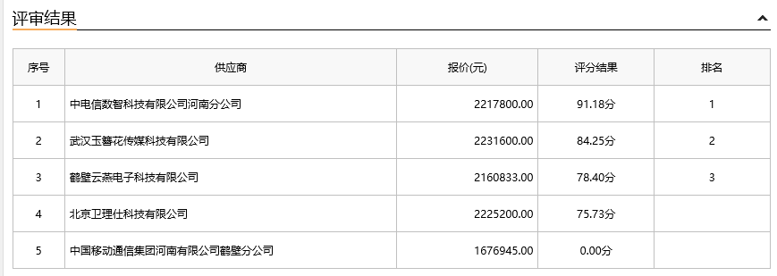

无效投标人：中国移动通信集团河南有限公司鹤壁分公司，标注“★”项未实质性响应招标文件。

